第一步，注册账号
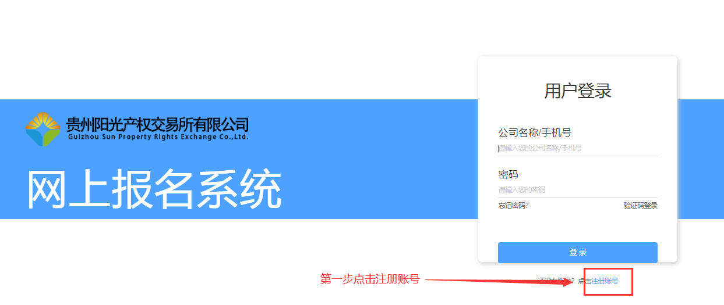

第二步，填写注册信息
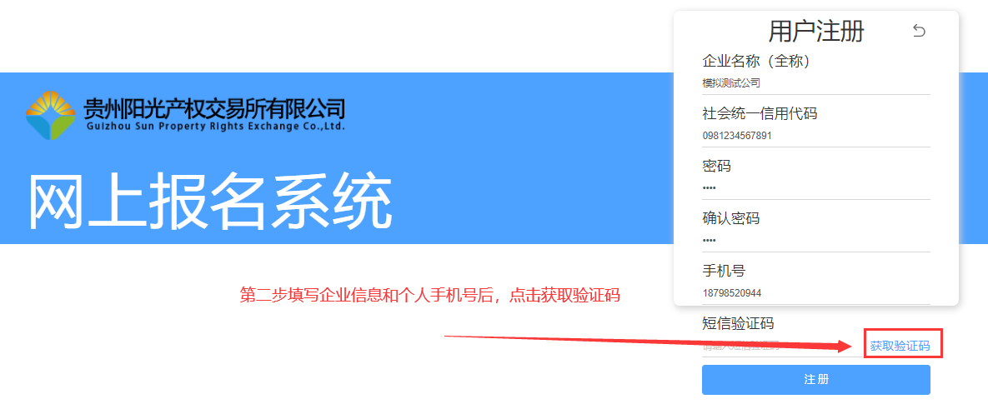
第三步，获取短信验证，点击注册
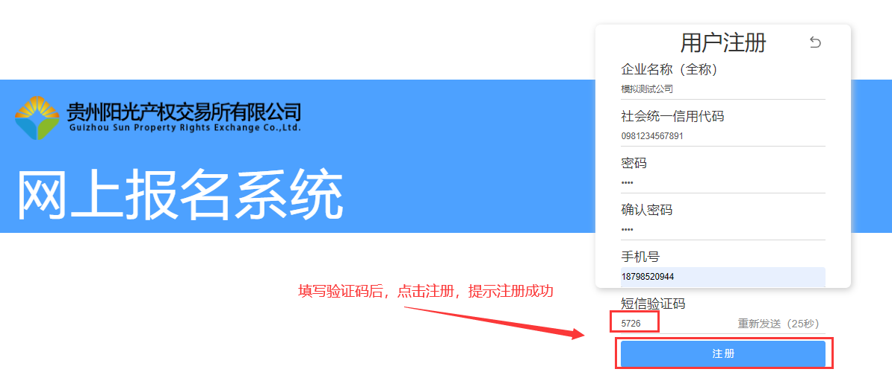
第四步，用账号登录报名系统
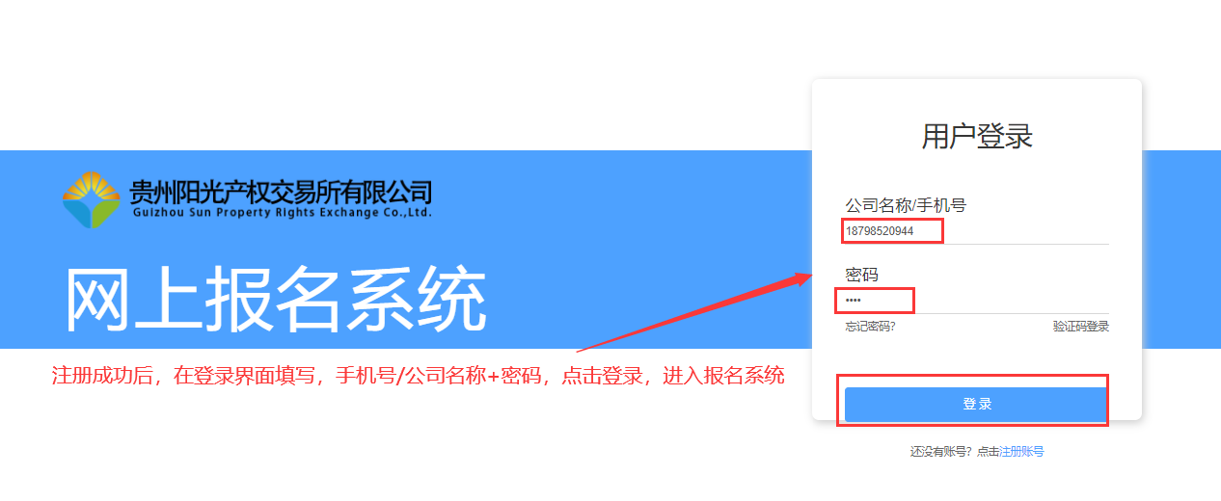
第五步，完成资料，后期用于开发票，请准确填写
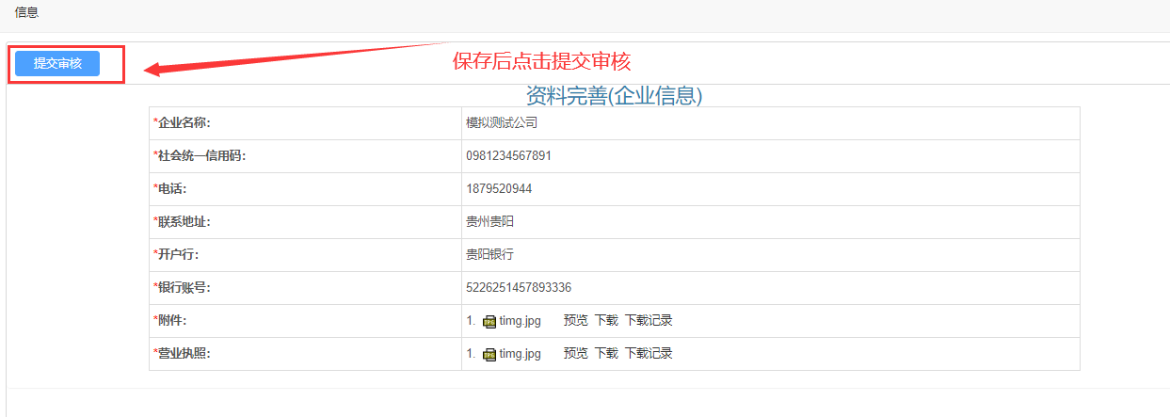
第六步，资料填写完成，关闭界面，进入报名系统主页
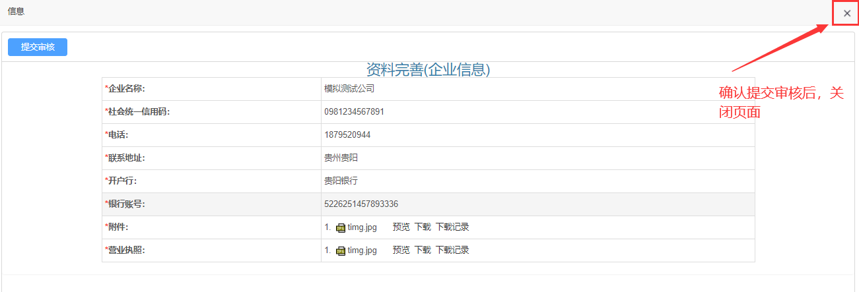

第七步，点击报名买标书
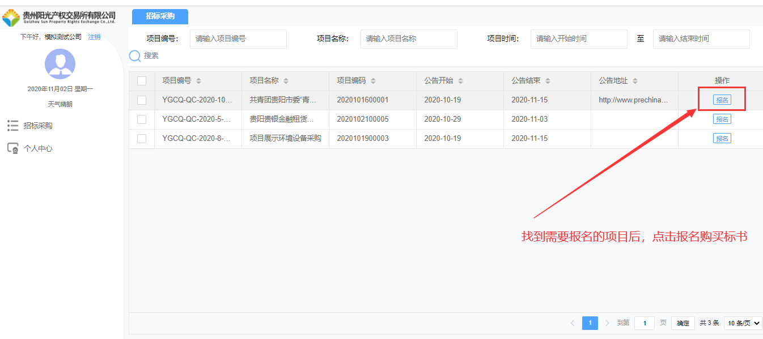
第八步，点击报名，进入购买页面
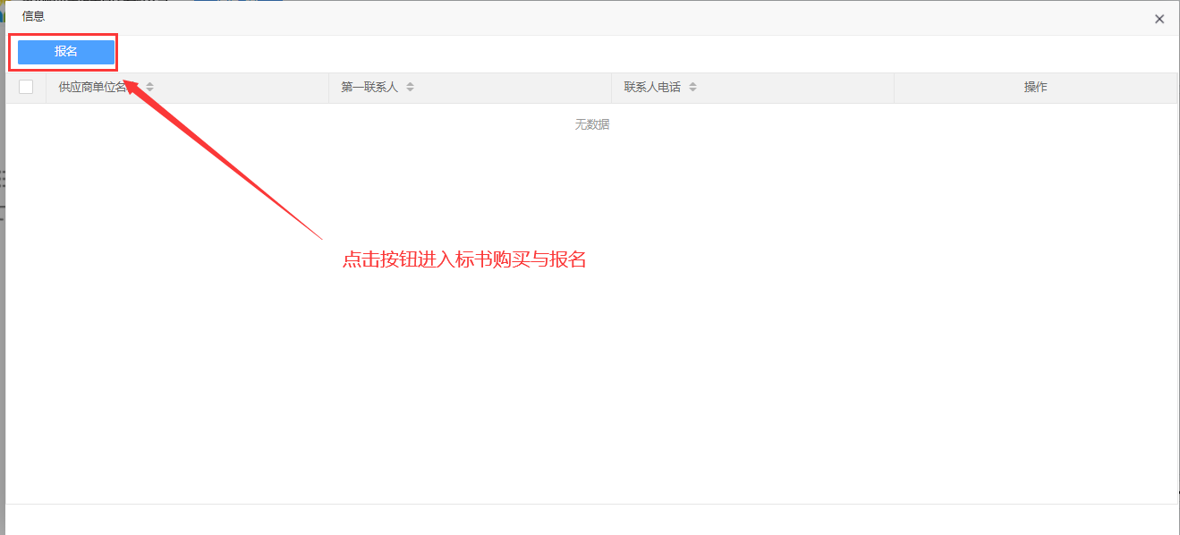
第九步，核对或修改开票信息，填写联系人信息，前往支付
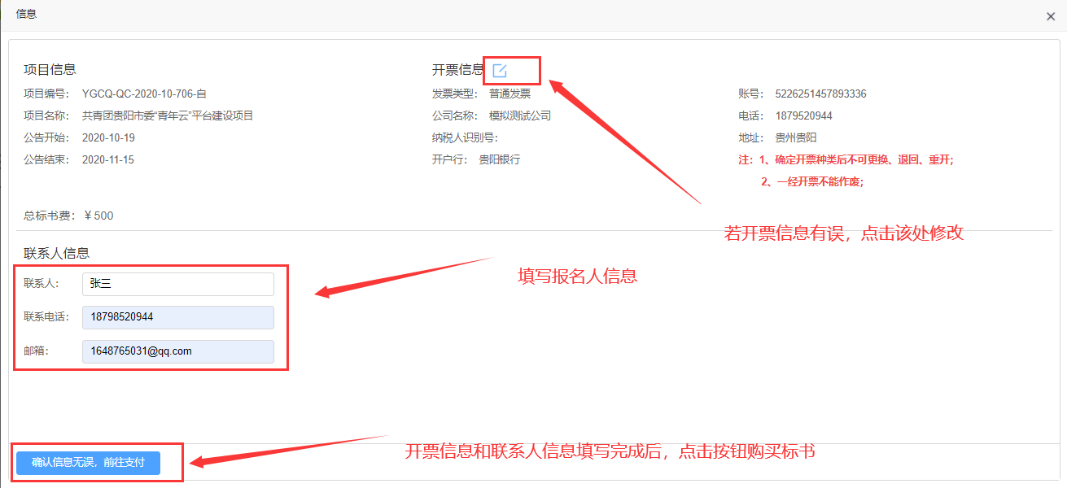
第十步，订单确认，开始支付
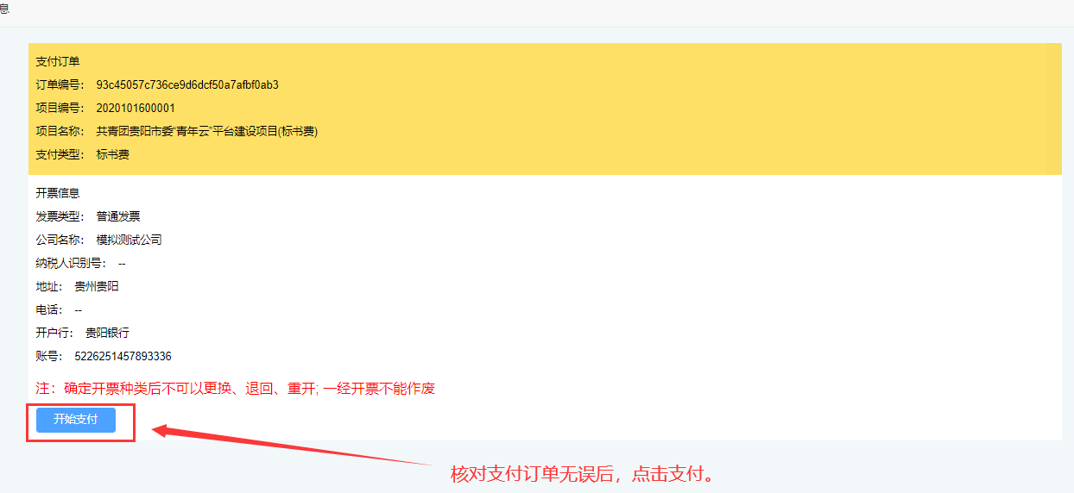
第十一步，扫码支付等待5秒页面自动跳转，完成购买。
（扫码交费后完成报名，30分钟后报名信息发送到交易所）
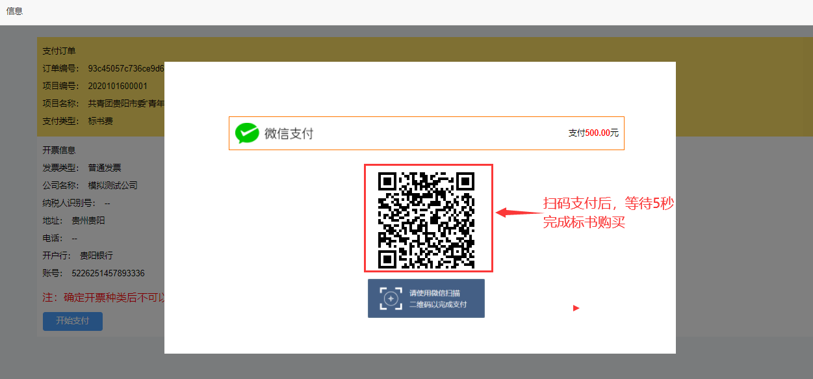
第十二步，支付成功后回到报名界面，双击报名记录
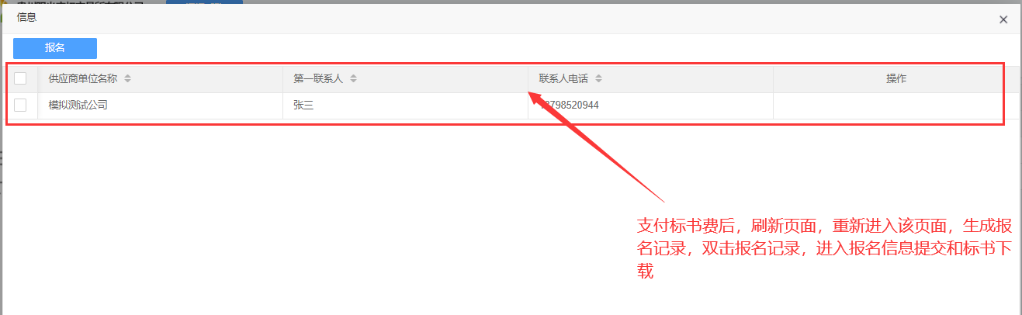

第十三步，点标书按钮进入标书下载
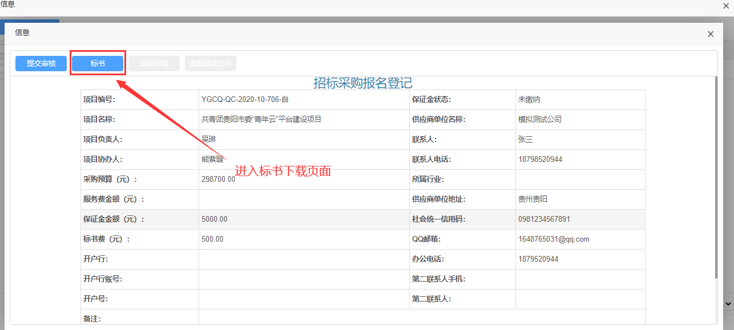
第十四步，下载标书
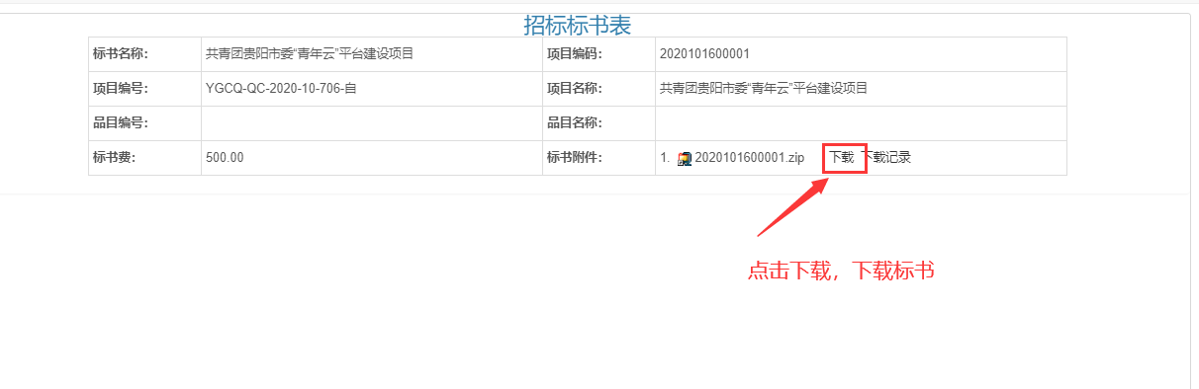
从左侧菜单中个人中心点击查看开票信息
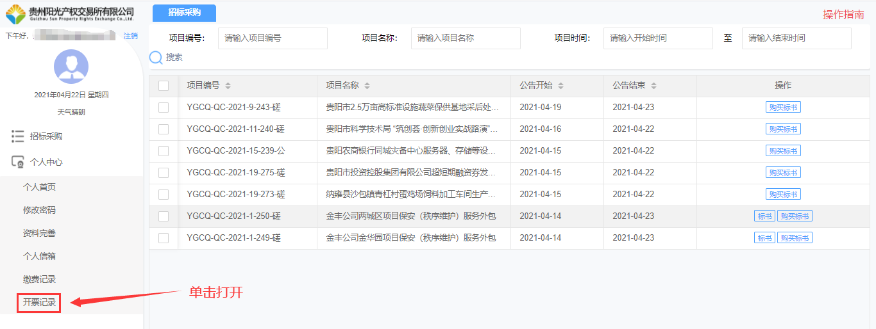
选择要需要查看发票的项目，双击
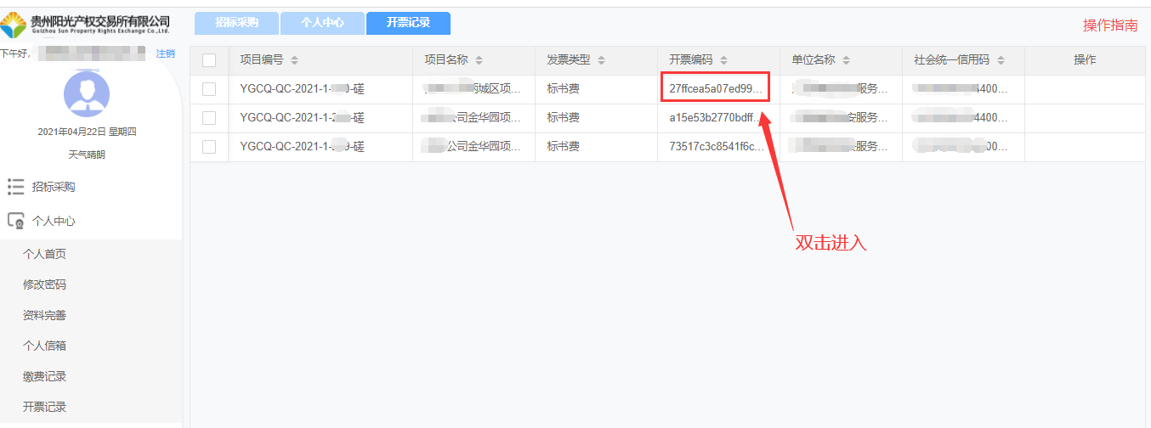
点击下载发票
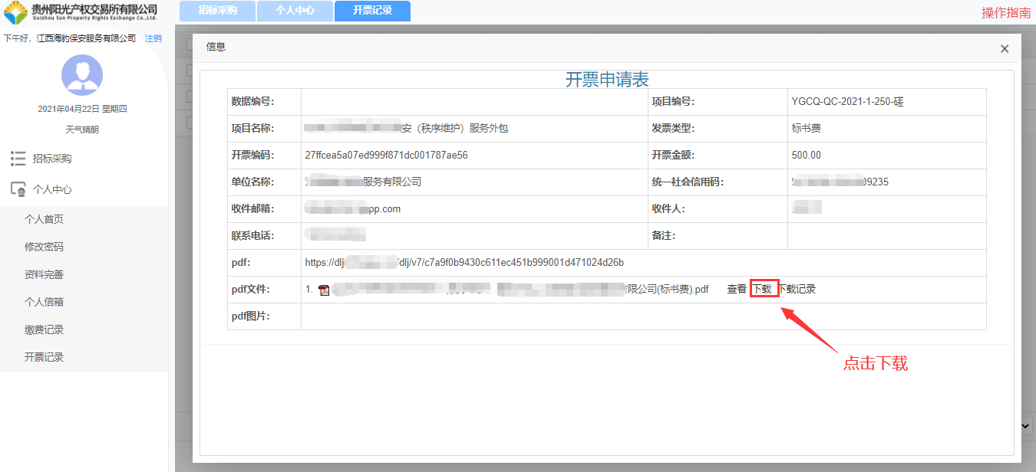
从左侧菜单中个人中心点击查看缴费信息
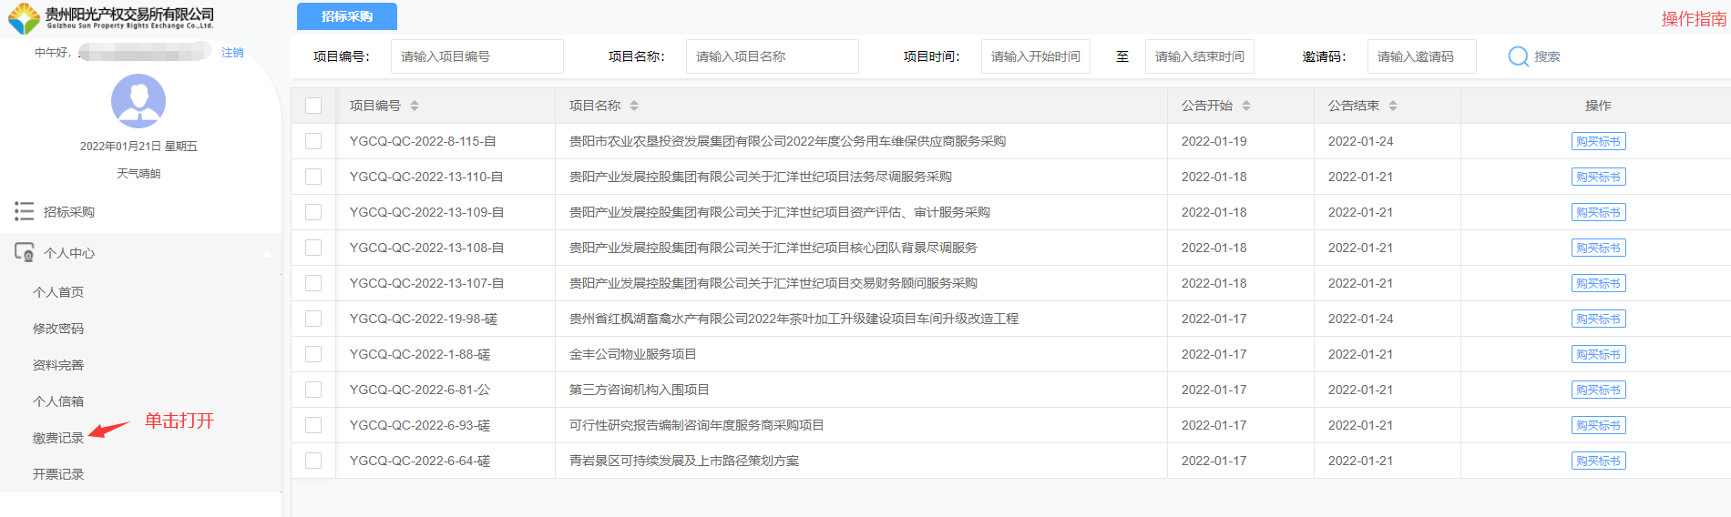
如果已经缴纳保证金会有一条对应的保证金缴纳记录，双击查看
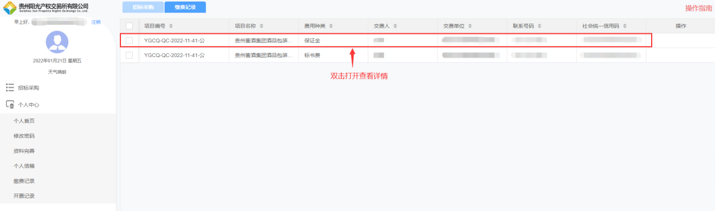
查看保证金缴纳详情
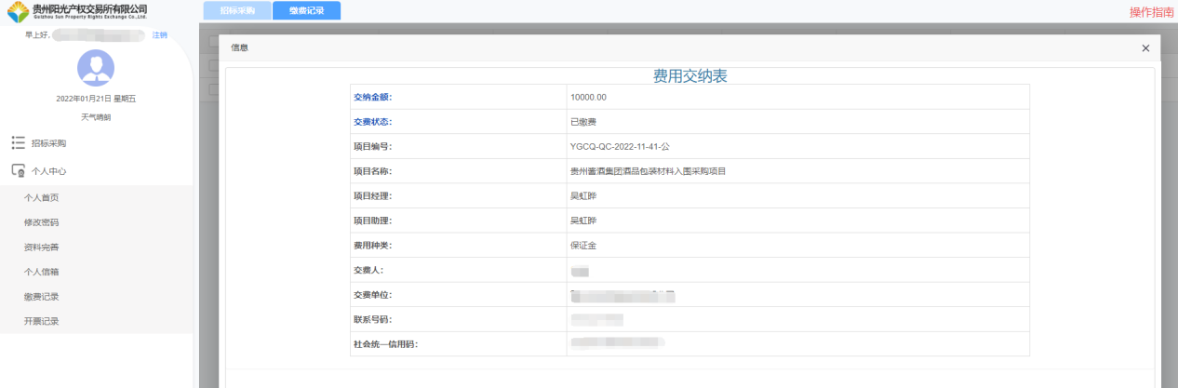

第十五步，打开菜单招标采购->保证金设置，查看收取保证金的银行账号信息：
户名：贵州阳光产权交易所有限公司
账号：列表中”子账户账号”栏显示的账号
